COMUNE DI SOMMARIVA DEL BOSCO
PROVINCIA DI CUNEO
EnteFiera
& Manifestazioni

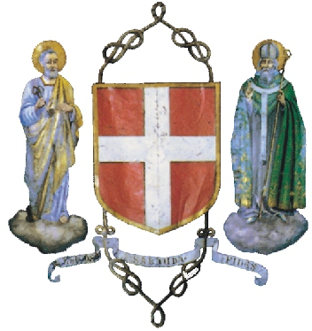

Prot.n……………….. Lì 01/02/2018

Spett.le Espositore

OGGETTO: “Amél’Amèl - Festival dei Mieli” 2018 – 13° edizione

L’ultima edizione di “Amél’Amèl”, che si è tenuta il primo week end di Ottobre 2017, ha registrato un notevole incremento di arrivi di turisti su tutto il territorio. La manifestazione, si distingue da anni sia per l’esposizione di prodotti di qualità, nella mostra mercato allestita nel centro storico, sia per gli spettacoli collaterali che intrattengono i visitatori nei giorni del festival. Il riconoscimento della buona riuscita dell’evento ha assunto ormai un carattere formale e un interesse che va oltre il locale, infatti dall’ edizione del 2012 possiamo vantarci della qualifica REGIONALE - fiera specializzata, conferita dalla Regione Piemonte, grazie all’intervento delle autorità pubbliche e degli sponsor.
In occasione dell’inizio del nuovo anno Vi porgiamo i migliori auguri a Voi e famiglia Vi invitiamo, pertanto e con anticipo, ad inserire nel calendario delle manifestazioni a cui prenderete parte “Amél’Amèl - Festival dei Mieli” che si terrà il 14, 15 e 16 settembre 2018 a Sommariva del Bosco (CN) e vi inviamo, in merito, la domanda di partecipazione, sottolineando che le tariffe sono state modificate nel caso Vostro di produttori miele e/o a contatto direttamente con il mondo delle api, per cui vi preghiamo a prendere contatti con l’Ufficio competente per ogni tipo di informazione in merito.
In attesa di incontrarVi personalmente porgo i miei più cordiali saluti.

IL PRESIDENTE DELL’ENTE FIERA IL SINDACO
Marco CHIAVAZZA Dottor Matteo PESSIONE

Ufficio Segreteria - Staff - Manifestazioni - tel.0172-566202 - fax 0172-566229
www.comune.sommarivadelbosco.cn.it - info@comune.sommarivadelbosco.cn.it

DOMANDA DI PARTECIPAZIONE PER PRODUTTORI MIELE
Amél’Amèl 2018

La Ditta…………………………………………………........................................................
C.F. ……………………………………..................................................................................
Via………………………………………………………………………………………..…..
P. IVA.…………………………………….
Città………………………………………………….Provincia(………)
cap.……………………..Tel.……………………………………………..
Cell..............................................................................Fax.…………………........................................
E-mail……………………………...............................................................…
Autorizzazione commercio su aree pubbliche n°.…..................................................
Attività della DITTA…………………………………………………………………………
Responsabile della pratica Sig.................................................………………Tel.………………………………………………..prodotto……………………………………………………………………………………………….
(per coloro che vendono miele indicare il numero di alveari e dove si ottengono i principali raccolti di miele)……………………………………………………………………………………..
SPAZIO ESPOSITIVO CON STRUTTURA PERSONALE
AREA ESPOSITIVA | COSTO COMPRENSIVO DI ALLACCIAMENTO  ENERGIA ELETTRICA
TUTTI | Euro 100 compresa IVA  Comprensivo di struttura dell’Ente – Uguale per tutti

Le tariffe sono COMPRENSIVE DI:

- DUE giorni di FIERA MERCATO il 15 e 16 settembre 2018
- TASSA FISSA D’ISCRIZIONE
- STRUTTURA DELL’ENTE
- IVA
COLORO CHE NECESSITANO DELL’ALLACCIAMENTO DELLA CORRENTE ELETTRICA SONO PREGATI DI PROCURARSI UNA PROLUNGA DI ALMENO 15/20 MT TASSATIVO, PERCHE’ GLI ORGANIZZATORI NON DISPONGONO DI PROLUNGHE.

